Открытый урок
по предмету «Окружающий мир»
3 класс
Тема: «Какие предметы окружали русских людей?»

Учитель Николаенко И.В.

Цели:
1.Продолжить знакомство учащихся с качествами характера славян.
2.Формирование и развитие представлений учащихся о быте и культуре славянского народа.
3.Развивать историческое мышление, учить ориентированию в историческом времени.
4.Познакомить учащихся с обстановкой крестьянской избы, дать представление о домашней утвари.

Задачи.
1.Познакомить учащихся с бытом и культурой славян через организацию исследовательской работы.
2.Развивать умения учащихся самостоятельно работать с текстом, справочной литературой и Интернет-ресурсами.
3.Воспитывать уважительное отношение к традициям и укладу жизни славян.

Оборудование:
1.Учебник Н.Ф. Виноградова «Окружающий мир», часть2.
2.Тетрадь.
3.ИКТ (презентация).
4.Приложения №1, №2, №3 (раздаточный материал).
5.Конверты с карточками-помощницами (раздаточный материал).

Ход урока.
- Организационный этап.
Ребята! Готовы к уроку? (Да)
На вас надеюсь я, друзья!
Вы хороший дружный класс.
Всё получится у нас!
Сегодняшний разговор будет посвящён нашей Родине, её истории, жизни наших далёких предков славян.
-Как называется раздел учебника по которому мы работаем? ( «Как жили наши предки»)
-Предлагаю ряд слов: СЛАВЯНЕ, ИСТОРИЯ, ПРЕДКИ. (Карточки вывешиваются на доске)
-Выберите синонимы. (СЛАВЯНЕ, ПРЕДКИ)
-Кто такие предки? ( Люди, которые жили перед нами)
-Кто такие славяне? (Существует много объяснений происхождения этого слова. Одно из них: название «славяне» образовано от слова «слава» и означает «славный, хвалимый».
2. Работа исследовательских групп.
-На прошлом уроке работали 3 исследовательские группы.
-Какие вопросы мы рассматривали?
-Какая группа желает начать?
Выходит 1 группа ( 6 человек)
1 ученик.
Мы решили назвать группу «Родии», искали и готовили материал о том, как выглядели славяне. Выскажем своё предположение. ( слайд №5, №6, №7, №8, №9 )
- Чтобы ответить на этот вопрос ребята нашей группы ходили в библиотеку, просматривали страницы в интернете.
2 ученик.
Краса девица: глаза голубые, брови соболиные, щёки алые, шея белая, поступь величавая.
Мужик носил окладистую бороду, а волосы стригли «под горшок» (слайд)
3 ученик.
-По рисунку можно судить о том, как выглядел каждый из членов большой славянской семьи.
Славяне были рослыми, стройными, обладали большой физической силой. Румяные, светловолосые, с голубыми глазами. Они ходили в одежде из полотна. Мужская одежда должна была подчеркивать мужественность, силу мужчины, а женская – скромность, мягкость, обаяние. Мужчины летом носили рубахи и просторные шаровары. Рубаху обязательно подпоясывали сплетённым из ниток шнурком. На ноги обували лапти. Гордостью славянских мужчин была большая окладистая борода, а волосы стригли «под горшок».
4 ученик.
- Женщины надевали длинные, до земли вышитые сорочки. Им не принято было ходить простоволосыми – это считалось не приличным. Поэтому крестьяне обычно носили на голове платки. Славянки любили всевозможные украшения: бусы, серьги, кольца, браслеты.
5 ученик.
- Самой первой пелёнкой для новорождённого мальчика была рубаха отца, а для девочки – рубашка матери. Наши предки считали, что родительская одежда должна уберечь ребёнка от «сглаза» и болезней. Детская одежда славян была одинаковой и для девочек, и для мальчиков. Обычно это была длинная до пят рубаха.
Одежда мальчиков и девочек – подростков отличалась. Мальчик носил простые штаны и рубаху, а девочка – сарафан, сорочку, платье. Длинные волосы девушки заплетали в косы, на голове носили венчики или ленты.
- Ребята, давайте выскажем своё мнение о работе группы «Родии». Какую оценку поставите ребятам? Может кто- нибудь дополнит рассказ?
Выходит 2 группа исследователей ( 6 человек )
1 ученик.
Мы решили назвать свою группу «Россы». Нас заинтересовал вопрос «Как работали славяне». Мы задумались над тем, почему одни люди – трудолюбивые, а другие ленивые. Информацию мы брали из энциклопедии, много читали исторических книг.
При изучении раздела «Как жили наши предки» мы выбрали для исследования два высказывания: (слайд №10, №11, №12)
*Славяне были трудолюбивыми, потому что они такими рождались.
*От трудолюбия человека зависит, будет ли в его доме достаток, как будут жить его дети и внуки.
2 ученик.
Мы уже знаем, что славяне жили большими семьями. Объединение семей составляло род. От того, как работали все члены семьи, зависело их благополучие и богатство. Каждая семья старалась ( особенно в деревне ) сама себя обеспечить всем необходимым для жизни: и питанием, и одеждой, и вещами.
Пахотной земли было мало, поэтому вырубали или сжигали лес, выкорчевывали пни, подготавливали поле под посевы. Для удобрения использовали золу. Это был тяжелый труд, ведь орудиями труда в те времена были топор да пила.
3 ученик.
Тяжелым трудом добывали славяне себе пропитание. Земледелие было главным занятием славян. Они также разводили домашний скот, охотились, ловили рыбу, собирали ягоды, грибы, мёд диких пчёл.
4 ученик.
Каждая семья изготовляла для себя всё необходимое. В маленьких глиняных печах из руды выплавляли железо. Кузнец выковывал из него ножи, топоры, наконечники стрел и копий, мечи и другие вещи. Женщины лепили глиняную посуду, ткали полотно и шили одежду.
Покупали только то, что нельзя было добыть самим или сделать на месте, например, соль – ведь её не везде можно было найти. Денег тогда ещё не было, поэтому расплачивались пушниной, мёдом, воском, зерном, скотом.
5 ученик.
В трудный момент нашим предкам помогала взаимовыручка. Забота о ближнем – черта славянского характера. В старину было такое слово ПОМОЧЬ. (слайд) . Современные однокоренные слова: помощь, помогать, помощник. Никогда славянин не оставлял своего брата, соседа в беде. Если у кого то в доме случался пожар, то погорельцу помогали строить дом «всем миром». Брали в семью осиротевших детей. Кормили заходившего в дом странника, давали на дорогу хлеба, воды или молока. Если случался неурожай, делились друг с другом - кто чем мог. Трудились не только взрослые, но и дети.
-Давайте, ребята, выскажем своё мнение о работе исследовательской группы «Россы», поставим им оценки.
Выходит 3 группа исследователей ( 7 человек)
1 ученик.
-Славяне о себе говорили: « Нам чужой земли не надо не пяди, но и своей вершка не отдадим» (слайд №14)
Мы изучали это выражение и хотим рассказать о том, как славяне защищали Родину. ( объяснение слов «вершок» и «пядь»)
2 ученик.
Для того, чтобы ответить на этот вопрос, мы ходили в библиотеку, много читали, обращались за помощью к учителю истории, просматривали страницы в интернете.
Читая книги и просматривая иллюстрации, мы пришли к выводу, что не только в мирном труде проходила жизнь славян, часто приходилось им воевать.
Сегодня мы хотим вспомнить крылатые слова Александра Невского, которые остались в назидание врагам и в наследство предкам: «Кто к нам с мечом придёт, тот от него и погибнет» (слайд на доске)
3 ученик.
На войне славяне были храбры, прибегали к хитростям и разным уловкам. Они могли долго находиться под водой в реке или озере, дыша через длинные, пустые внутри трубочки тростника. Так спасались славяне от врага в момент опасности.
4 ученик.
-В сражениях воины бились железными мечами и секирами в виде топора с длинной ручкой. Они осыпали врага стрелами, поражали копьями. Для защиты прикрывались деревянными щитами. Щиты были обтянуты кожей или обиты железом. (слайд ).
5 ученик.
Когда враг нападал на русскую землю, все как один вставали на её защиту. Трусость и предательство осуждались. ( слайд – пословицы)
- «ТРУСЛИВОМУ И ПЕНЬ ВОЛКОМ КАЖЕТСЯ»
- "ЛУЧШЕ СМЕРТЬ ПРИНЯТЬ, ЧЕМ РОДИНУ ПРЕДАТЬ»
Смелость одобрялась. (слайд – пословицы)
- «СМЕЛОСТЬ ГОРОДА БЕРЁТ»
- «СМЕЛЫЙ ВОИН ТЫСЯЧИ ВОДИТ» (объяснить значение пословиц)
6 ученик.
Славяне очень дорожили своей свободой и предпочитали скорее умереть в бою, чем сдаться в плен.
Вот что пишет о славянах иностранец, который в те далёкие годы посетил Древнюю Русь: «Они любят свободу и не склонны ни к рабству, ни к повиновению. Храбры, выносливы, легко переносят холод и жару».
Ребята, что нового узнали из выступления ваших товарищей? Как вы оцените их работу?

3. Тема урока.
-Ребята, как вы думаете, а всё ли мы уже знаем о жизни наших предков славян? А где они жили?
-О чём будем говорить на уроке?
На сегодняшнем уроке мы продолжим изучать тему «Как жили наши предки». Сегодня мы узнаем, каким был славянский дом в разные эпохи, какие предметы его наполняли.
Мы поговорим о простых вещах, сопутствующих человеку всю его жизнь и помогающих понять и узнать человека, его образ жизни. К таким вещам относятся предметы обихода и посуда, одежда и обувь, орудия труда и, конечно же, дом, обстановка в доме.
Сегодня на уроке предлагаю провести экскурсию в краеведческий музей. Но, ребята, есть одна проблема, экскурсовод заболел.
-Как же её решить?
-Я предлагаю вам самим провести экскурсию для наших гостей, но для этого вам надо очень много знать.
-Попробуем?
4. Физминутка.
Русоволосые и сероглазые
Лицом все светлые и сердцем славные
Древляне, русичи, поляне
Скажите кто мы?
-Мы славяне! (руки вверх)

Своей статью все пригожие
Все разные и все похожие,
Зовёмся ныне- россияне,
Издревле кто мы?
-Мы славяне! (руки вверх)

Мы славяне молодые,
Чтим предания святые.
Наши предки день за днём
Помогают нам во всём! (низко кланяются)
5. Работа в учебнике стр. 42 (работа в группах).
Рассмотрим рисунки учебника.
В 8-10 веках славянским жилищем была полуземлянка с печкой- каменкой. (иллюстрация 1-2)
-В народе говорят: «Скажи, какой у тебя дом, и я скажу, где ты живёшь».
Ребята, выдвигайте свои версии по поводу иллюстраций 3.4(лента времени)
Как менялись на Руси постройки?
6. Работа с приложением №1 (работа в группах по рядам).
-Рассмотрите внимательно иллюстрации приложения, обсудите их. Попробуйте ответить на вопрос: «Как выглядело жилище древних славян в 8-10 веках? От чего зависел внешний вид жилища?» (дети обсуждают иллюстрации приложения и делают вывод.)
Вывод: внешний вид дома всегда зависел от окружающей природы, климата, особенностей строительства, которые были приняты в данной местности. Внешний вид жилища зависел от того, где жили люди, - на севере или юге Руси. На севере России крестьянские жилища были двухэтажными. Жилые комнаты были на втором этаже, а первый этаж был хозяйственным. Избы крестьян Сибири были обнесены высокими заборами с тяжелыми воротами. Эти тёплые, хорошо дышащие дома строили из древесины, т.к. вокруг много леса. В местностях, где мало леса, обычно строят из кирпича. (если дети не смогут сделать вывод самостоятельно, то подсказка на столе в конверте №1)
7.Работа с приложением №2 (работа в парах).
-Как назывался на Руси крестьянский дом? Изба- очень древний вид жилища, сохранившийся до нашего времени. Крестьянская изба – строение простое, но хорошо продуманное. Здесь нет ничего лишнего, а только самое необходимое.
-Когда- то древнерусское слово «ИСТЬБА»,или «ИСТОБКА», означало отапливаемое помещение – комнату, в отличие от неотапливаемого – клети (кладовой).
Избы строились («рубились») чаще всего из брёвен деревьев хвойных пород. Обычно крестьянская изба состояла из двух половин: кухни и светлой, парадной комнаты – горницы, в которой по праздникам собиралась вся семья. (слайды «Изба»)
«Изба без печи, что дом без крыши», - говорили в народе.
-Можно ли обойтись без печи в крестьянском хозяйстве? ( Нет, она и накормит, и согреет)
-Внимательно посмотрите на иллюстрации приложения №2. Что изображено на картинках №1 и №2? (русская печь) В чём разница? Посовещайтесь в парах и попробуйте дать ответ на вопрос: На какой иллюстрации изображена русская печь, которая топилась по – белому?
-Как вы представляете избу, печь в которой топилась по- чёрному?
Вывод: Сначала избы топились по- черному, то есть, печь не имела трубы и дым уходил через дверь. Часть дыма оставалась в доме и это было очень неприятно. Стены в избе были закопчены, отсюда и название – топить по чёрному. Но уже сотни лет на Руси печи делают с трубой, дым выходит через неё. Теперь печи топят по- белому. (если дети не смогут сделать вывод самостоятельно, то подсказка на столе в конверте №2 ).
8. Работа с приложением №3 (работа в группах).
-Какие же предметы быта наполняли русскую избу?
Крестьянский дом трудно было представить без многочисленной утвари, накапливавшейся десятилетиями.
-Что такое слово утварь? Где можно уточнить значение этого слова? (работа с толковым словарём русского языка)
В русской деревне утварью называлось «всё движимое в доме». Утварь – это посуда для заготовки, приготовления пищи, подачи её на стол. Посуда была деревянная: ложки, миски, блюда, ковши. Их часто украшали многоцветными орнаментами. Из мебели были полки, буфеты, лавки. На деревянных лавках и сидели, и спали.
Рассмотрите иллюстрации в приложении №3. Посовещавшись в группах, ответьте на вопрос: Какие же предметы наполняли крестьянскую избу? (дети соотносят иллюстрацию с описанием предмета и делают вывод)
9. Итог.
-Вы много узнали на уроке. Давайте попробуем провести экскурсию для наших гостей, а поможет нам план, который вы видите на доске.
План ( слайд)
А) От чего зависел внешний вид жилища?
Б) Как выглядела русская изба?
В) Какие предметы быта наполняли крестьянскую избу?
-Дорогие гости, у вас есть вопросы к экскурсоводу? (оценивание детей)
10. Рефлексия.
-Вот и подошел к концу наш урок.
-Что интересного, нового узнали на уроке?
-Какие задания хотели выполнить ещё раз?
-Поднимите руку кто расширил свои знания о том, какими людьми были наши предки, как они жили?

11.Домашнее задание.
На этом исследовательская работа не заканчивается, следующая тема: «Какие предметы окружали русских людей».
1 гр. «Как славяне отдыхали и принимали гостей».
2 гр. «О первых каменных домах».
3 гр. «По одёжке встречают».

Приложение №1
Жилище древних славян 9-10 век | Войлочная юрта кочевников Азии
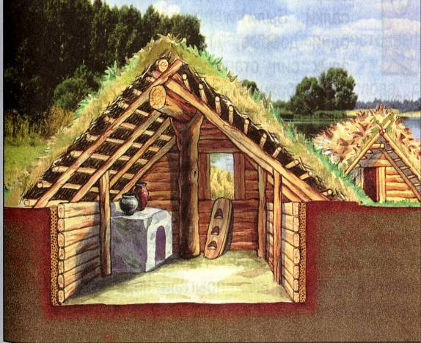 | 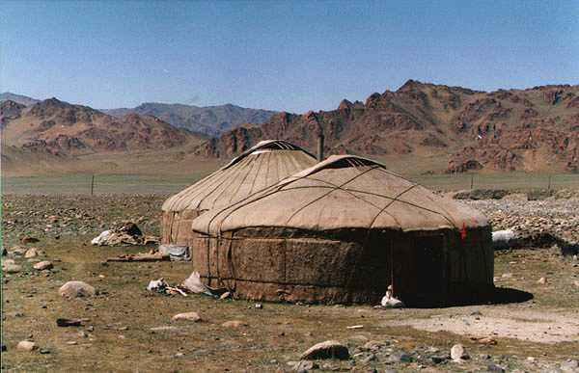
Глиняное жилище Индии, покрытое соломой и листьями | Жилище Японии из бамбука и соломы
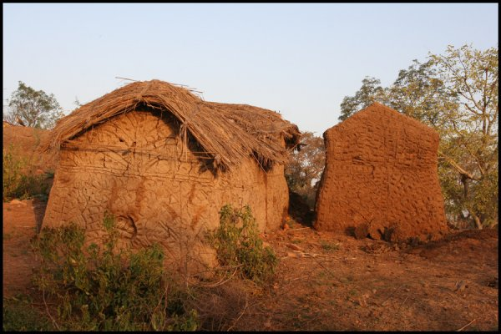 | 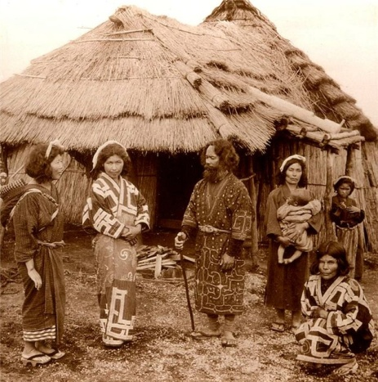

Приложение №2
1.
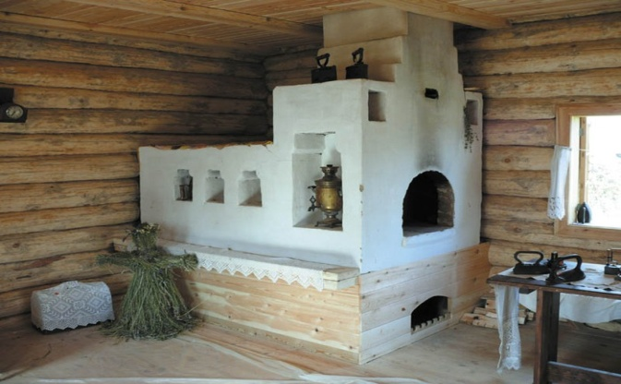
2.
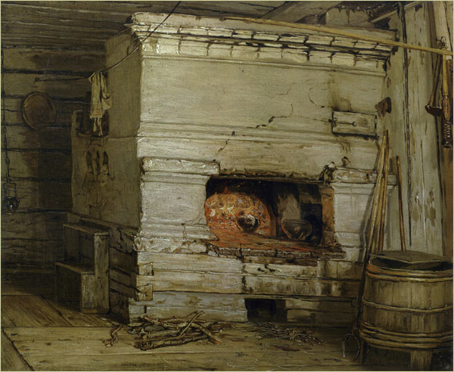

Приложение №3
1.  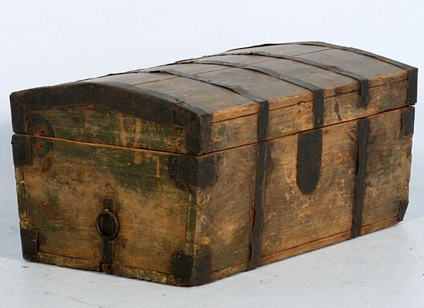 | 2.  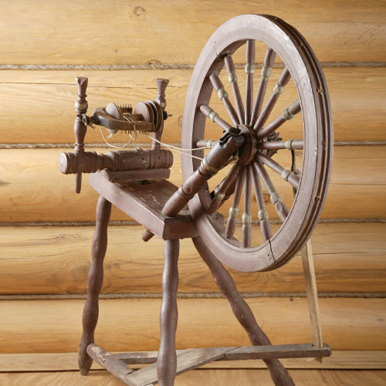
3.  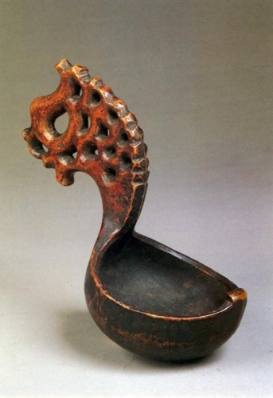 | 4.  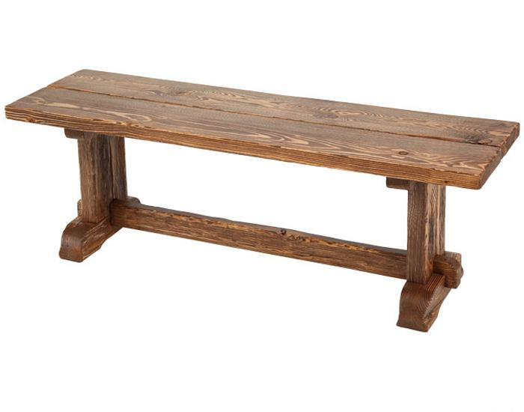
5.  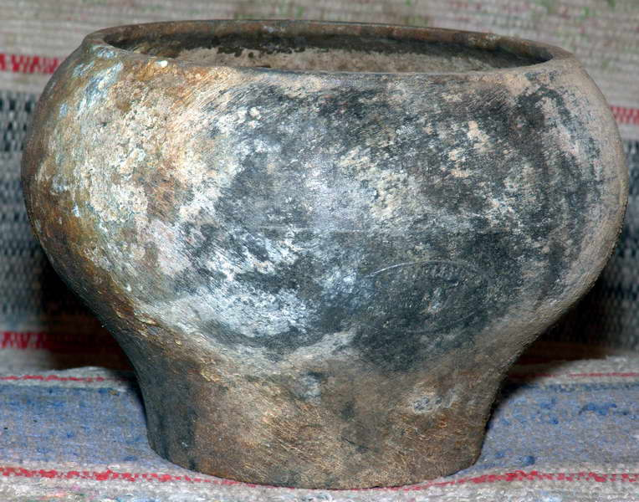 | 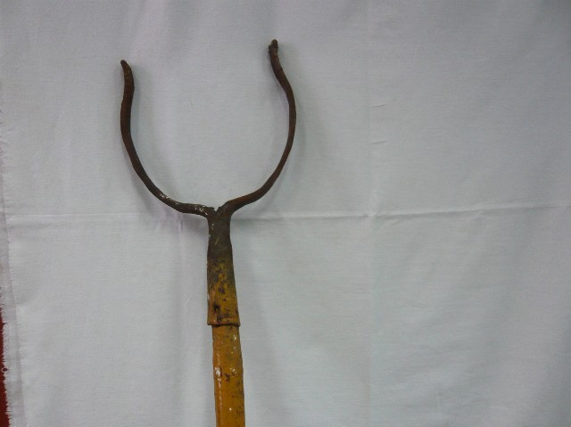  6.

Ковш - деревянный или металлический сосуд для питья и разлива воды, кваса. С древности распространен на Руси. Имеет форму ладьи с одной высокой ручкой.

Чугунок — крупный сосуд, округлой формы, для тушения и варки в русской печи.

Сундук-предмет мебели, напольный, обычно большой и громоздкий ящик с крышкой, для хранения вещей, на петлях и с замком.

Скамья - длинная мебель со спинкой для сидения нескольких человек. Скамью снабжали ножками, ее можно было легко передвигать.

Ухват — приспособление, представляющее собой длинную деревянную палку с металлической рогаткой на конце. Ухватом захватывали и ставили в русскую печь горшки и чугунки. Под каждый размер чугунка был свой ухват. Другое название ухвата — рогач.

Веретено — приспособление для ручного прядения пряжи, одно из древнейших средств производства.

Карточка №1.
Древние славяне в 9-10 веке строили полуземлянки с печью-каменкой, а в 10-11 веках с глиняной печью.
В Африке предпочитают плетеные хижины, обмазанные глиной. У кочевников Азии издавна известна войлочная юрта, жилище, которое легко разбирается и перевозится. В Индии, средней Азии строят глиняные жилища, покрытые соломой или листьями, а в Японии - из бамбука.
Внешний вид дома всегда зависел от окружающей природы, климата. На Севере России крестьянские жилища были двухэтажными. Жилые комнаты были на втором этаже, а первый этаж был хозяйственным. Дома были обнесены высоким забором с тяжелыми воротами.

Карточка №2.
Когда-то древнерусское слово «ИСТЬБА» или «ИСТОПКА», означало отапливаемое помещение – комнату, в отличие от не отапливаемого – клети (кладовой).
Избы строились (рубились) чаще всего из брёвен деревьев хвойных пород. Обычно крестьянская изба состояла из двух половин: кухни и светлой, парадной комнаты – горницы, в которой по праздникам собиралась вся семья.
«Изба без печи, что дом без крыши», - говорили в народе. Печь и накормит, и согреет. Сначала избы топились по- чёрному, то есть, печь не имела трубы и дым уходил через дверь. Часть дыма оставалась в доме и это было неприятно. Стены в избе были закопчены, отсюда и название – топить по- чёрному.
Но уже сотни лет печи делают с трубой, дым выходит через неё. Теперь печи топят по- белому.

